**ANIMATIVITY使用手册**

简介：

ANIMATIVITY 的全称为ANIsotropic MATlab ReflectIVITY， 即基于Matlab的水平层状各向异性介质中反射率法正演模拟程序，该程序支持多种介质描述参数。

1）输入：

该程序从三个固定名称的.txt文件中读取相应的参数，用户可更改参数的设置。

* setup.txt: 该文件包含环境变量的设置。用户需要按照如下顺序提供相应的参数，从左向右依次为（请使用Tab为分隔符）：

目标文件的完整地址，台站名称，模型文件的格式（仅限于’txt’和’mat’）

示例如下：

~/Desktop/QM76 QM76 txt

* info.txt: 该文件可以认为是源文件的集合，即该文件的每一行都是一条地震记录的源文件，对应每一列，从左到右，使用Tab分隔符如下：

台站名称，震源深度（km），震源距离（degree），后方位角（degree），时间序列间隔（s），记录长度（s），震源函数（1-sin2; 2-sincos），震源函数波长（s），入射波的初始极性（P, SV, SH），合成地震记录的时长（s, 默认从0开始，主要用于画图。注：计时零点从入射波接触到半无限空间顶界面开始），示例如下：

QM76 10 90 45 0.05 200 1 1 P 50

QM76 20 60 90 0.05 200 1 1 P 50

以第一行为例，用户对名称为QM76的台站进行正演模拟，震源深度为10公里，距离为90°，后方位角为45°。得到的合成地震记录中，时间间隔设置为0.05秒，时长为200秒。入射波为纵波，震源函数为sin2，长度为1秒。模拟完成后0到50秒的记录将会被展示出来。

* Model-*.txt: 该文件为模型描述文件，用户需要指定想要使用的参数描述，并且按照相应的格式提供参数

其中，第一行指定参数描述，本程序提供以下四种描述类型，指定参数描述方式时需要保证拼写与示例一致，包含大小写

-BackusNotation

-36-componentTensor

-81-componentTensor

-ThomsenNotation

用户需要按照从顶层到地层的顺序描述介质。顶层的深度为0，可以认为是自由界面，底层的底界面为无限大各向同性半空间的顶界面。每一行深度代表了各向异层的顶部，下一行的深度代表了该层的底部，对于半无限空间，用户需要将各向异性参数设置为0.

-Backus Notation

界面深度（m），各向同性纵波波速（m/s），各向同性横波波速（m/s），介质密度（kg/m3），对称轴倾斜角（°），对称轴方位角（°），参数B和E

BackusNotation

0 6000 3450 2650 80 90 0.02 0.02

40000 6600 3650 2900 80 90 0.02 0.02

140000 8300 4500 3200 90 0 0 0

-36-componentTensor

界面深度（m），各向同性纵波波速（m/s），各向同性横波波速（m/s），介质密度（kg/m3），三个欧拉角（°），6×6张量矩阵（Gpa）

36-componentTensor

0 8300 4600 2700 20 30 40

$$\begin{matrix}\begin{matrix}320.5 & 68.2 & 71.6 \\ 68.2 & 196.5 & 76.8 \\ 71.6 & 76.8 & 233.5\end{matrix} & \begin{matrix}0 & 0 & 0 \\ 0 & 0 & 0 \\ 0 & 0 & 0\end{matrix} \\ \begin{matrix}0 & 0 & 0 \\ 0 & 0 & 0 \\ 0 & 0 & 0\end{matrix} & \begin{matrix}64 & 0 & 0 \\ 0 & 77 & 0 \\ 0 & 0 & 78.7\end{matrix}\end{matrix}$$

20000 8300 4600 2700 40 50 60

$$\begin{matrix}\begin{matrix}320.5 & 68.2 & 71.6 \\ 68.2 & 196.5 & 76.8 \\ 71.6 & 76.8 & 233.5\end{matrix} & \begin{matrix}0 & 0 & 0 \\ 0 & 0 & 0 \\ 0 & 0 & 0\end{matrix} \\ \begin{matrix}0 & 0 & 0 \\ 0 & 0 & 0 \\ 0 & 0 & 0\end{matrix} & \begin{matrix}64 & 0 & 0 \\ 0 & 77 & 0 \\ 0 & 0 & 78.7\end{matrix}\end{matrix}$$

40000 8300 4600 3300 0 0 0

-81-componentTensor

界面深度（m），各向同性纵波波速（m/s），各向同性横波波速（m/s），介质密度（kg/m3），三个欧拉角（°），9×9张量矩阵（Gpa，格式如下）

0 6000 4600 2700 20 30 40

C11 C12 C13 C14 C15 C16 C17 C18 C19

C21 C22 C23 C24 C25 C26 C27 C28 C29

C31 C32 C33 C34 C35 C36 C37 C38 C39

C41 C42 C43 C44 C45 C46 C47 C48 C49

C51 C52 C53 C54 C55 C56 C57 C58 C59

C61 C62 C63 C64 C65 C66 C67 C68 C69

C71 C72 C73 C74 C75 C76 C77 C78 C79

C81 C82 C83 C84 C85 C86 C87 C88 C89

C91 C92 C93 C94 C95 C96 C97 C98 C99

20000 6000 4600 2700 40 50 60

C11 C12 C13 C14 C15 C16 C17 C18 C19

C21 C22 C23 C24 C25 C26 C27 C28 C29

C31 C32 C33 C34 C35 C36 C37 C38 C39

C41 C42 C43 C44 C45 C46 C47 C48 C49

C51 C52 C53 C54 C55 C56 C57 C58 C59

C61 C62 C63 C64 C65 C66 C67 C68 C69

C71 C72 C73 C74 C75 C76 C77 C78 C79

C81 C82 C83 C84 C85 C86 C87 C88 C89

C91 C92 C93 C94 C95 C96 C97 C98 C99

40000 8300 4600 3300 0 0 0

若使用i, j, k, l 下标，则该9×9张量矩阵对应的顺序为：

1111 2111 3111 1211 2211 3211 1311 2311 3311

1121 2121 3121 1221 2221 3221 1321 2321 3321

1131 2131 3131 1231 2231 3231 1331 2331 3331

1112 2112 3112 1212 2212 3212 1312 2312 3312

1122 2122 3122 1222 2222 3222 1322 2322 3322

1132 2132 3132 1232 2232 3232 1332 2332 3332

1113 2113 3113 1213 2213 3213 1313 2313 3313

1123 2123 3123 1223 2223 3223 1323 2323 3323

1133 2133 3133 1233 2233 3233 1333 2333 3333

-Thomsen Parameters

界面深度（m），各向同性纵波波速（m/s），各向同性横波波速（m/s），介质密度（kg/m3），epsilon (无单位), gamma (无单位), delta (无单位).

ThomsenNotation

0 6000 4600 2700 – 0.005 0.005 0.015

20000 6000 4600 2700 – 0.005 0.005 0.015

40000 8300 6000 3300 0 0 0

需要注意的是，用户可以通过设定变量Nmodel的数值实现完成针对多个模型的正演，具体格式为model-*.txt,此时’*’代表相应的数字。

2）输出：

该程序运行完成后会产生三种类型的文件（其中默认的是pdf和mat文件，txt可以选择）

* .pdf: 程序运行完成后，相应的三分量记录会自动产生并且保存为pdf文件，文件名服从固定的格式并包含后方位角信息。比如：’QM76-0-45.pdf’代表了使用模型为‘model-0.txt’ ，后方为角为45°在QM76的合成地震记录

示例图像如下

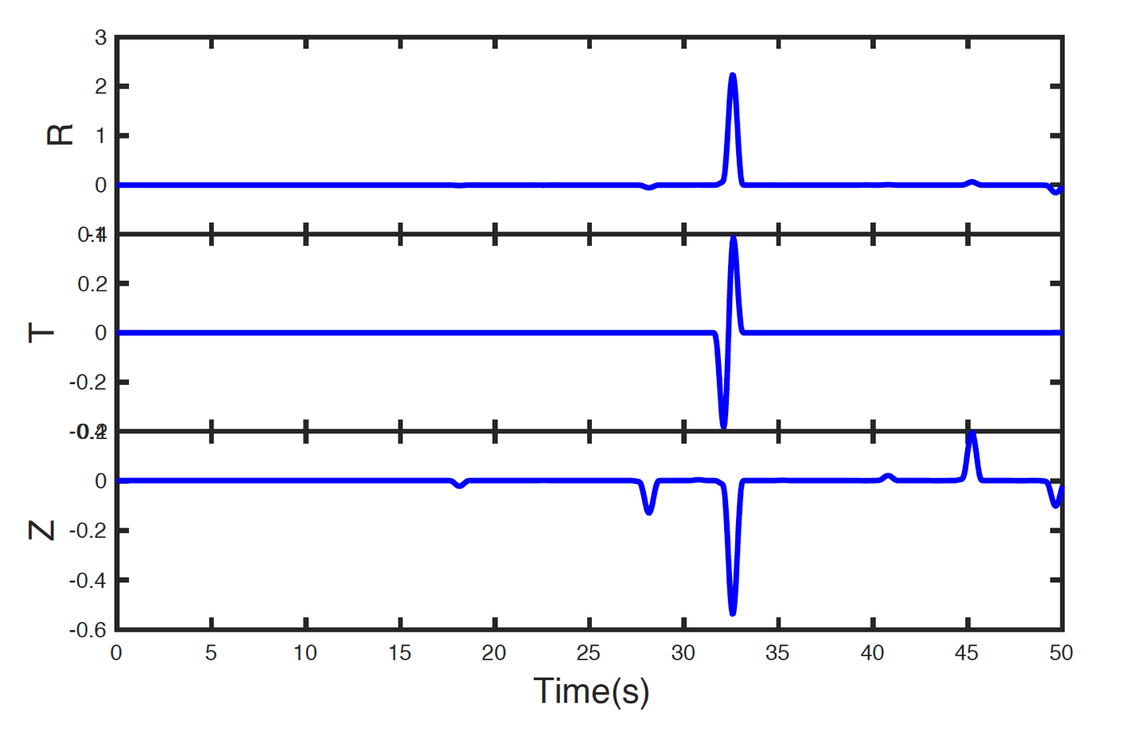

* .mat: waveform.mat文件包含了合成地震记录的所有信息，可以双击打开查看相应的参数值，如下：





从左到右依次是：台站名称，震源深度（km），震源距离（degree），后方位角（degree），时间间隔（s），记录长度（s），震源函数（1-sin2; 2-sincos），入射波的初始极性（P, SV, SH），合成地震记录的时长（s, 默认从0开始，主要用于画图），时间轴信息，震源函数波长（s），模型参数，R分量数据，T分量数据，Z分量数据，R分量命名规则(‘site name-depth-phase velocity-back azimuth-component.txt’)，T分量命名规则(‘site name-depth-phase velocity-back azimuth-component.txt’)，Z分量命名规则(‘site name-depth-phase velocity-back azimuth-component.txt’)，

程序运行过程中rawmodel.mat也将会自动保存。该文件保存了计算过程中的模型，用户在下一次执行程序时可以直接使用，示例如下：

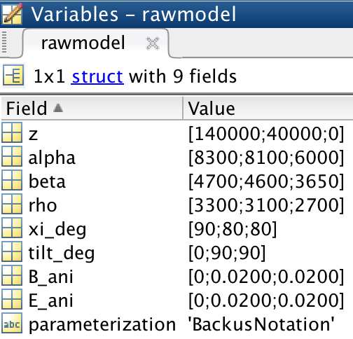

* .txt (可选): 用户可以选择将数据存成txt格式，命名规则为‘site name’-‘depth’-‘phase velocity’-‘back azimuth’-‘component’.txt’，示例如下：

load waveform.mat

dlmwrite(sprintf('%s', wvfm(1).Rname),wvfm(1).time, wvfm(1).R);

dlmwrite(sprintf('%s', wvfm(3).Tname),wvfm(3).time, wvfm(3).T);

dlmwrite(sprintf('%s', wvfm(4).Zname),wvfm(4).time, wvfm(4).Z);

**安装过程：**

**I. 添加程序到路径**

1. 打开Matlab界面，选择’Home’标签，找到’Set path’，如红框所示：

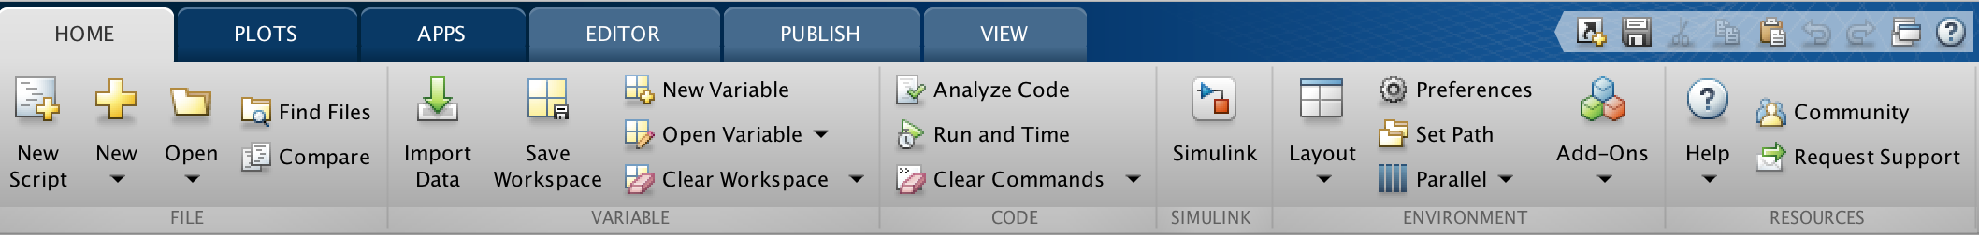

弹出窗口时，单击 ‘Add folder’

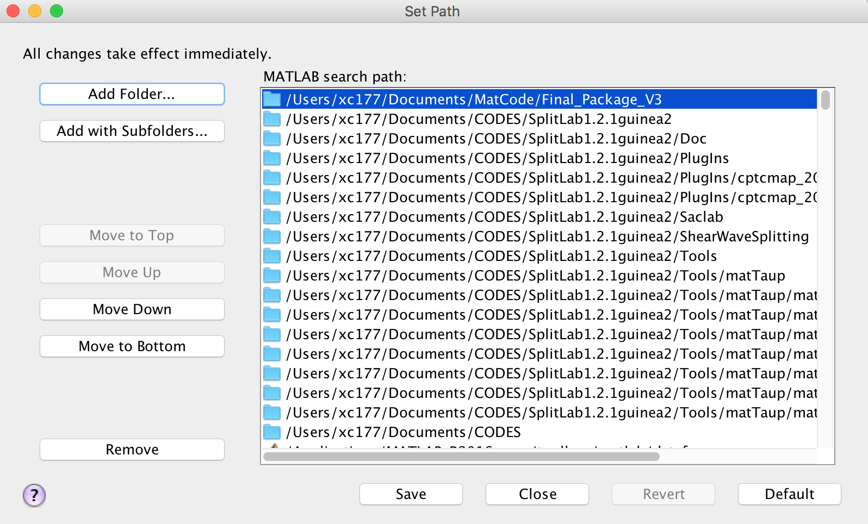

选择 ANIMATIVITY 所在文件夹 并选择 ‘Save’. 此时ANIMATIVITY将被添加到路径.

1. 如上述操作无法添加（例如有权限问题），可尝试一下解决方案.

在Matlab的路径下新建startup.m文件并打开，添加以下命令并重启Matlab：

addpath(genpath('{$YourPath}/ANIMATIVITY'));

**II. 设置环境变量以及模型**

1. 在目标文件夹下（例如~/Desktop），新建文件夹（例如QM76），所有输入以及输出文件将会保存在该目录（~/Desktop/QM76）下。与此同时，在该目录下新建名为‘Input’的文件夹，注意这里的文件名必须固定为‘Input’。进入该文件夹（: ~/Desktop/QM76/Input）。进入Input, 复制三个输入文件（setup.txt, info.txt, model-*.txt）到该文件夹。打开‘setup.txt’并复制之前的路径(~/Desktop/QM76)到第一列。之后用户即可按照需求修改模型和源文件的值。

2. 打开Matlab, 找到’setup.txt’所在的路径~/Desktop/QM76/Input，在命令界面中输入‘TimeSeries’，程序即开始运行。如果用户不使用图形界面，则需要打开终端，敲入以下命令：

‘cd ( ‘setup.txt’所在的完整地址, 如 ~/Desktop/QM76/Input)’

matlab -nodisplay -nodesktop -r "TimeSeries; exit;"

**III. 查看输出**

程序运行时，会有相应的三分量合成地震记录弹出。待程序完成时，检查目标文件夹（如~/Desktop/QM76），此时将会出现一个新的文件夹Output，打开该文件，具体内容示例如下所示：

